* Cirka 80 pct. af de indsatte begynder at gå i skole i fængslet, og mange af dem tager en uddannelse. - Der er påvist en væsentligt lavere risiko for tilbagefald (recidiv), når de indsatte får en diagnose.
* Når medborgere med ADHD bliver hjulpet med selvforståelse og evt. medicinering, ændres deres menneskesyn og selvbevidsthed i positiv retning. Derved mindskes risikoen for at begå kriminalitet igen med 30 pct.
* Blandt unge mænd mellem 15-19 år begik 49 pct. en ny lovovertrædelse i løbet af to år efter afsoning.
* Kommuner bør tage mere ansvar, for unge i form af tilbud til de unge som de kan benytte sig af eks. Hvis det kommer fra belastede hjem osv. kan de måde vokser og andre unge med gode værdier. Bedre indretning af byrum, give skole og andre sådanne tilbud flere ressourcer, så de kan hjemme de unge. Ulovligt skolefravær, skal forbygges

Recidiv/tilbagefald:

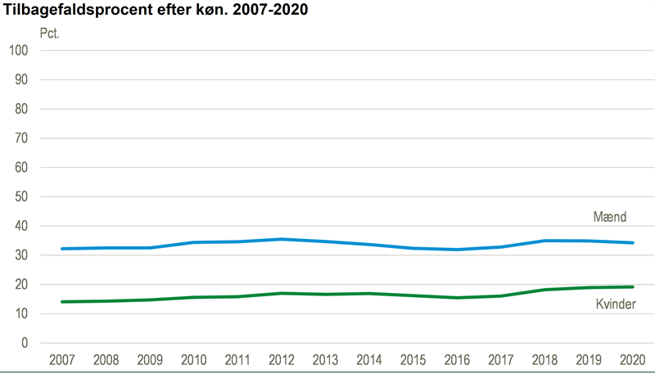

(Danmarks Statistik)

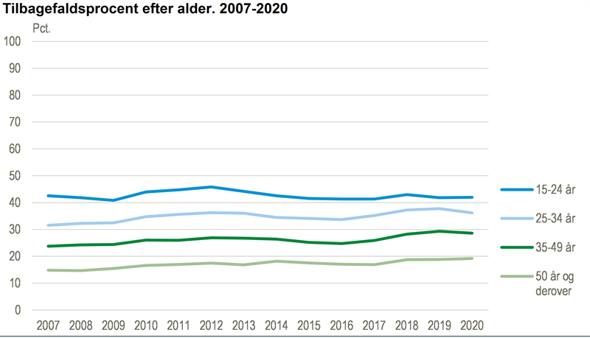

(Justitsministeriet 2021)

**Begreber:**

Pierre Bourdieus Kapitaler - social, kulturel, symbolsk

**Kulturel:** mulighed for uddannelse giver indsatte et skub i en verden uden kriminalitet når det kommer ud fra fængslet

**Social:** giver indsatte muligheder for at skabe nye relationer uden for det kriminelle felt

**Symbolsk:** Kan give mulighed for at komme i et felt, hvor respekt og anseelse bliver målt i uddannelse og en anden opførelse væk fra kriminalitet.

**SNAP - faktorer**

S - overlevelseskriminalitet: resocialisering giver indsatte mulighed for at kommer væk fra overlevelseskriminalitet, ved nye muligheder som uddannelse, arbejde OSV.

N - Opvisningskriminalitet: skabe nye normer og værdier inde i fængslet det formindsker recidiv

**Stigmatisering**: resocialisering er med til at fjerne stigmatisering

Sutherland - nye referencegrupper

**Honneth - anerkendelse**

Den private sfære - Mangel på anerkendelse

Den retslige sfære - Manglende anerkendelse fra samfundet

Den sociale sfære - Blive socialt ekskluderet og forsøger at få anerkendelse

**Økonomiske fordele:**

Samfundstjeneste

Institutioner for ’grader for kriminalitet’